【調査票ファイルの取得方法】

浜田地区広域行政組合のホームページから、「調査票ファイル」を取得してください。

ホームページアドレス：https://www.hamadakouiki.jp/）

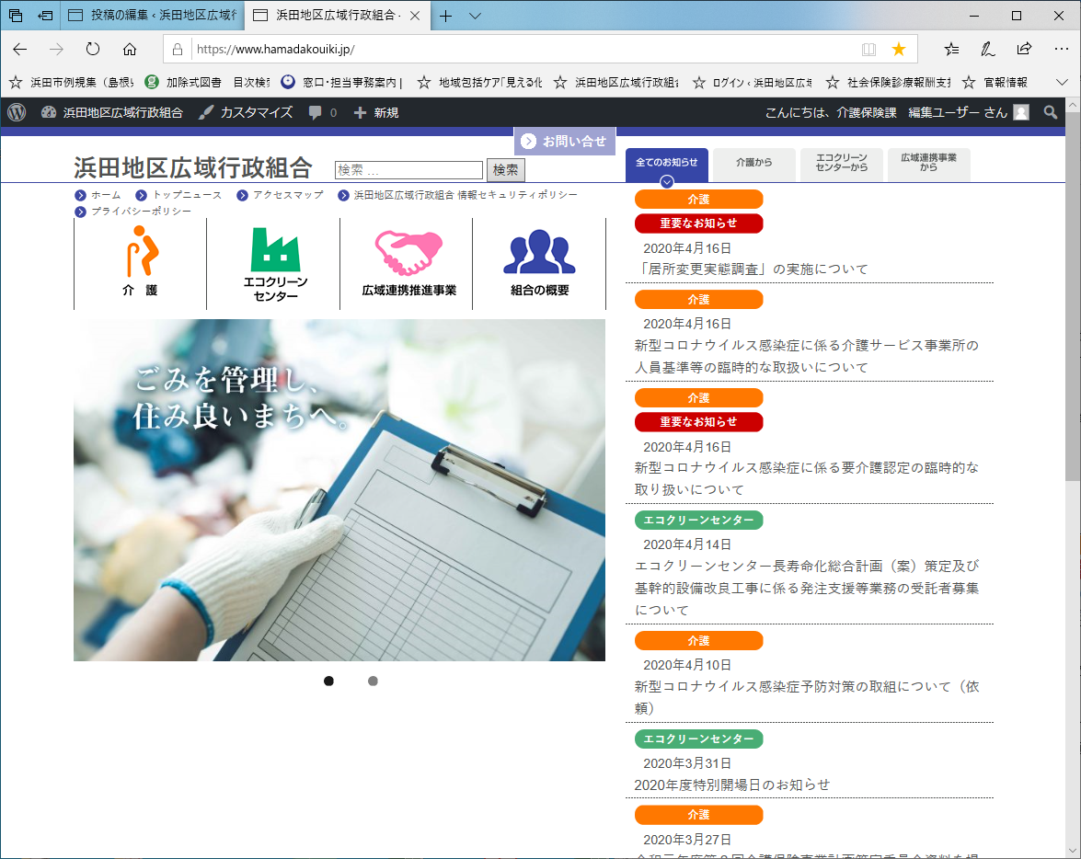

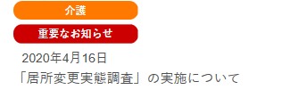

この文字をクリックしてください。

前ページの「居所変更実態調査」の実施について をクリックするとこの画面が出ます。

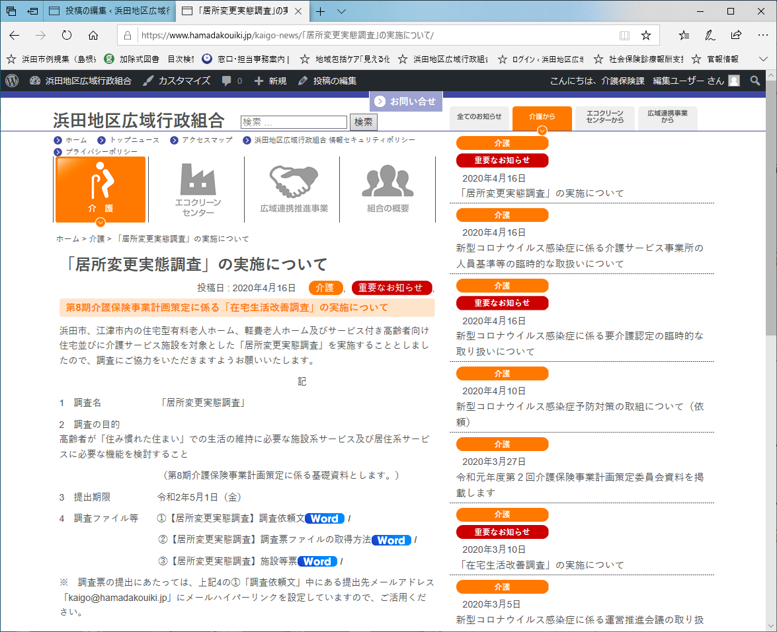

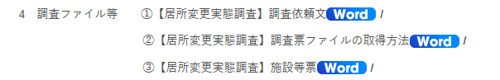
調査票は、上記の③です。
（3つのファイルは、今回郵送した文書と同じものです。）

ファイルのボタンを押して、調査票ファイルをダウンロードしてください。

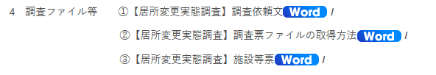

このボタンを押す。

パソコン画面の下部に、このような表示が出ますので保存したい場所を選んで「保存」してください。
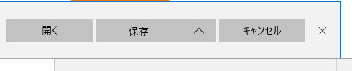

このボタンを押す。

デスクトップなどの分かりやすい場所に、「名前を付けて保存」してください。

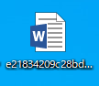 このようなファイルが保存されます。

調査内容をよく確認していただき回答してください。

【調査票ファイルの提出方法】 ご活用ください

このファイルを開く。

調査依頼文中に、提出先メールアドレスが記載してあるので、「Ctrlボタン」を押しながらクリックすると、件名に「居所変更実態調査の回答」が入った返信用メール画面が立ち上がります。
